將程式碼.zip解壓縮後

開啟index.html (大廳) 含系所、座號、姓名

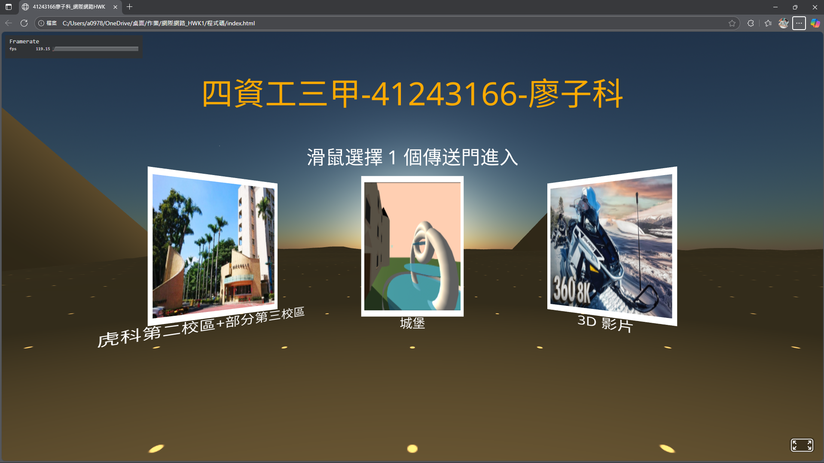

**進入第一個傳送門**

(從網路上(3dwarehouse)取得3D模型，透過3Dencoder網站轉換為GLB格式，再將其匯入網頁。)

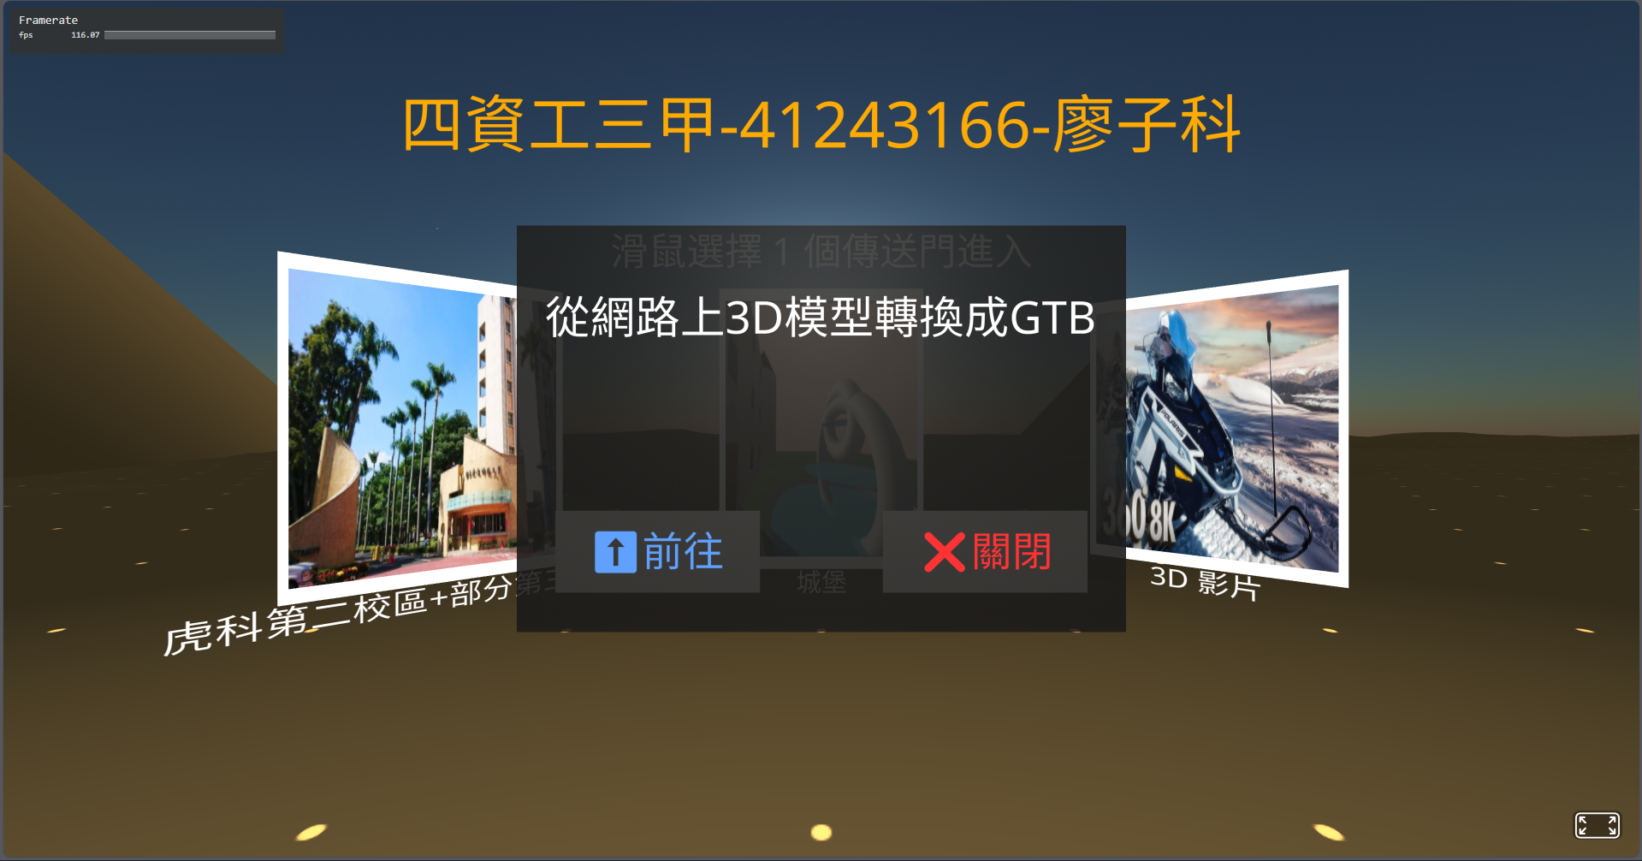

內容 :

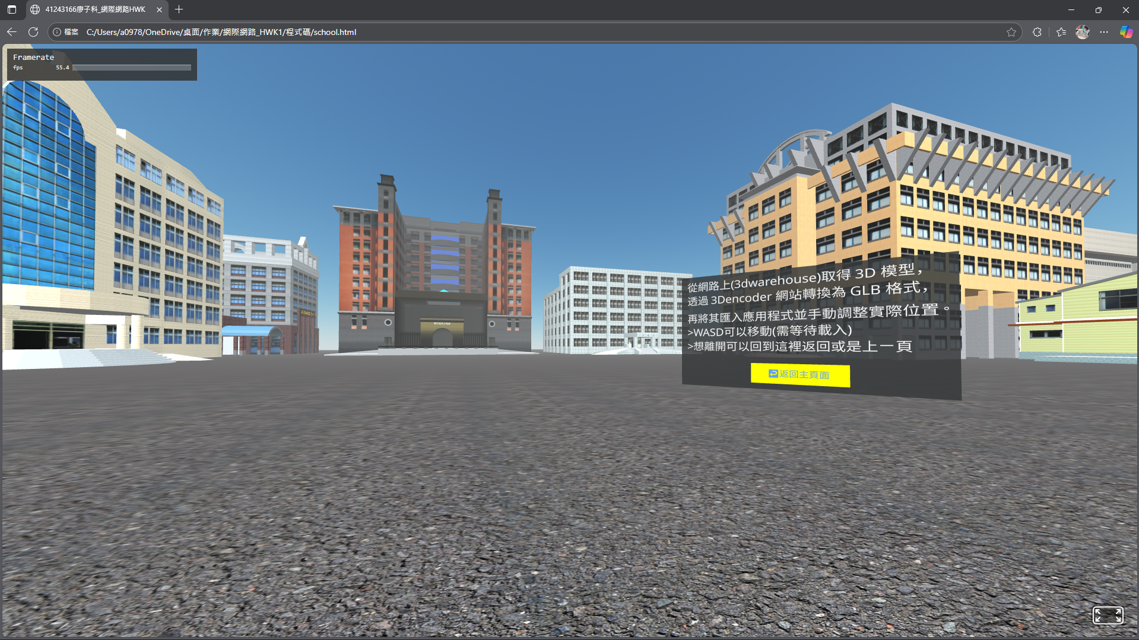

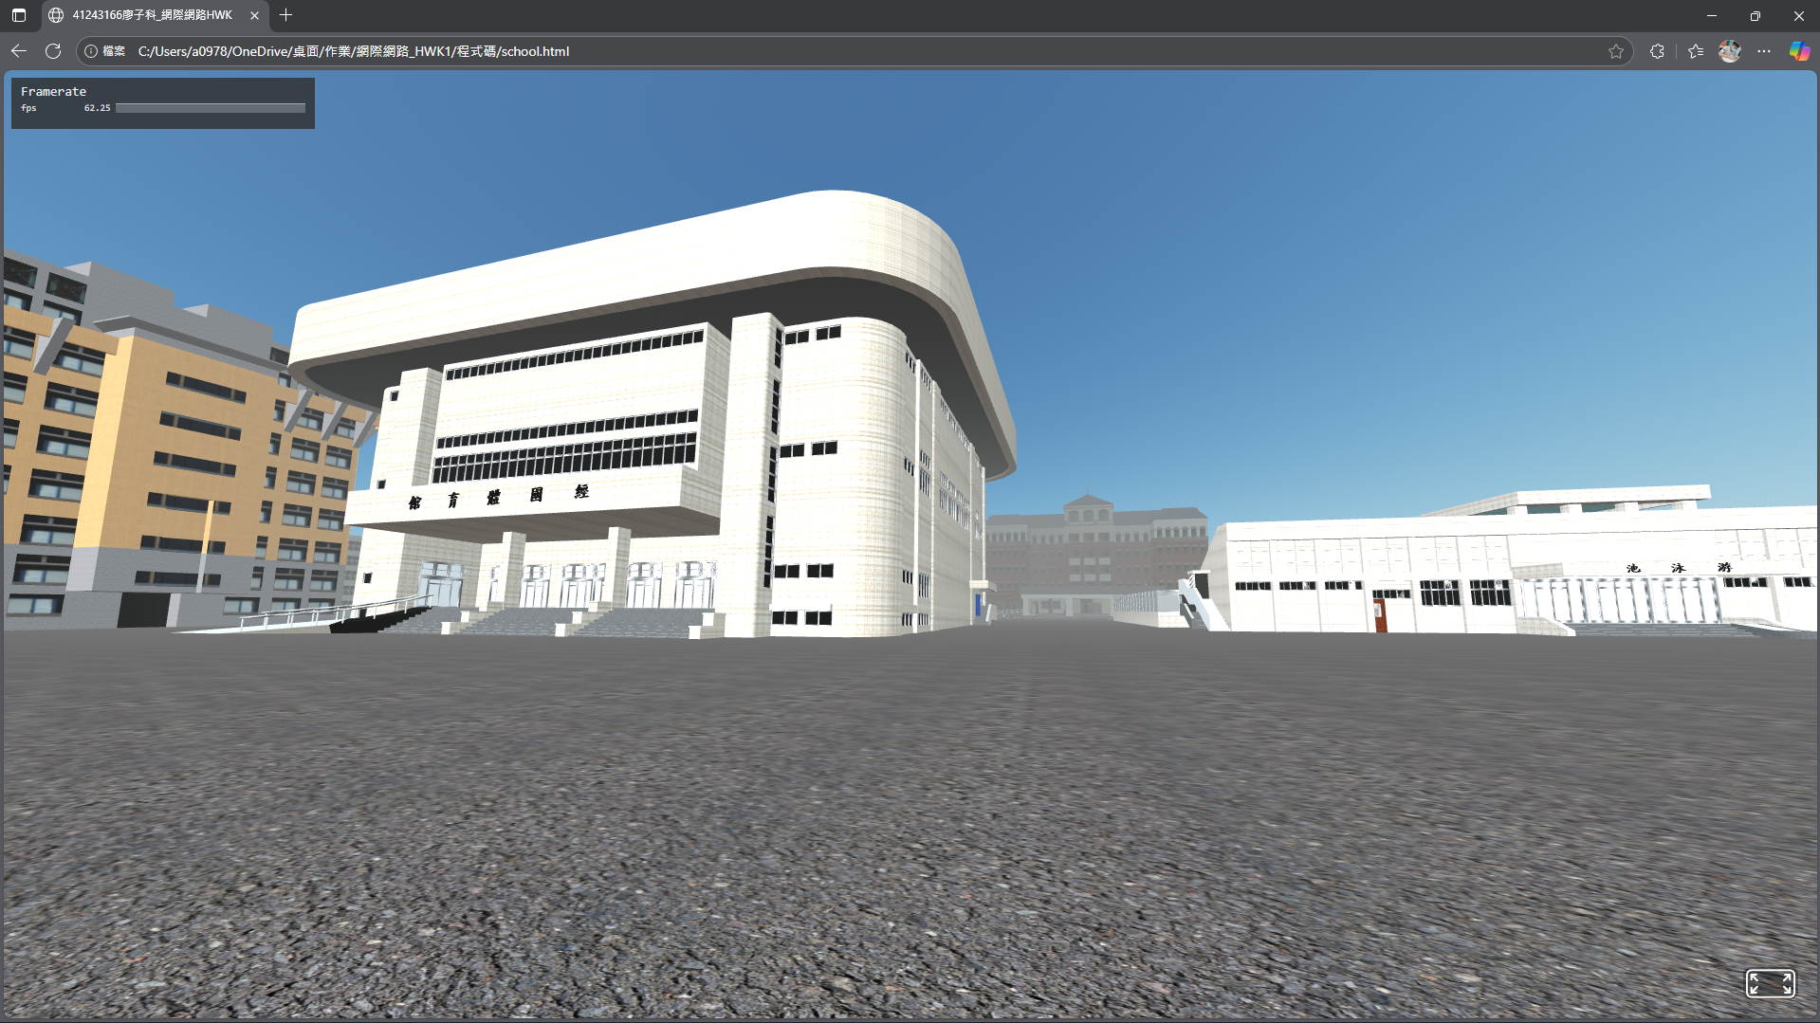

**進入第二個傳送門**

由基本幾何物件建構的城堡

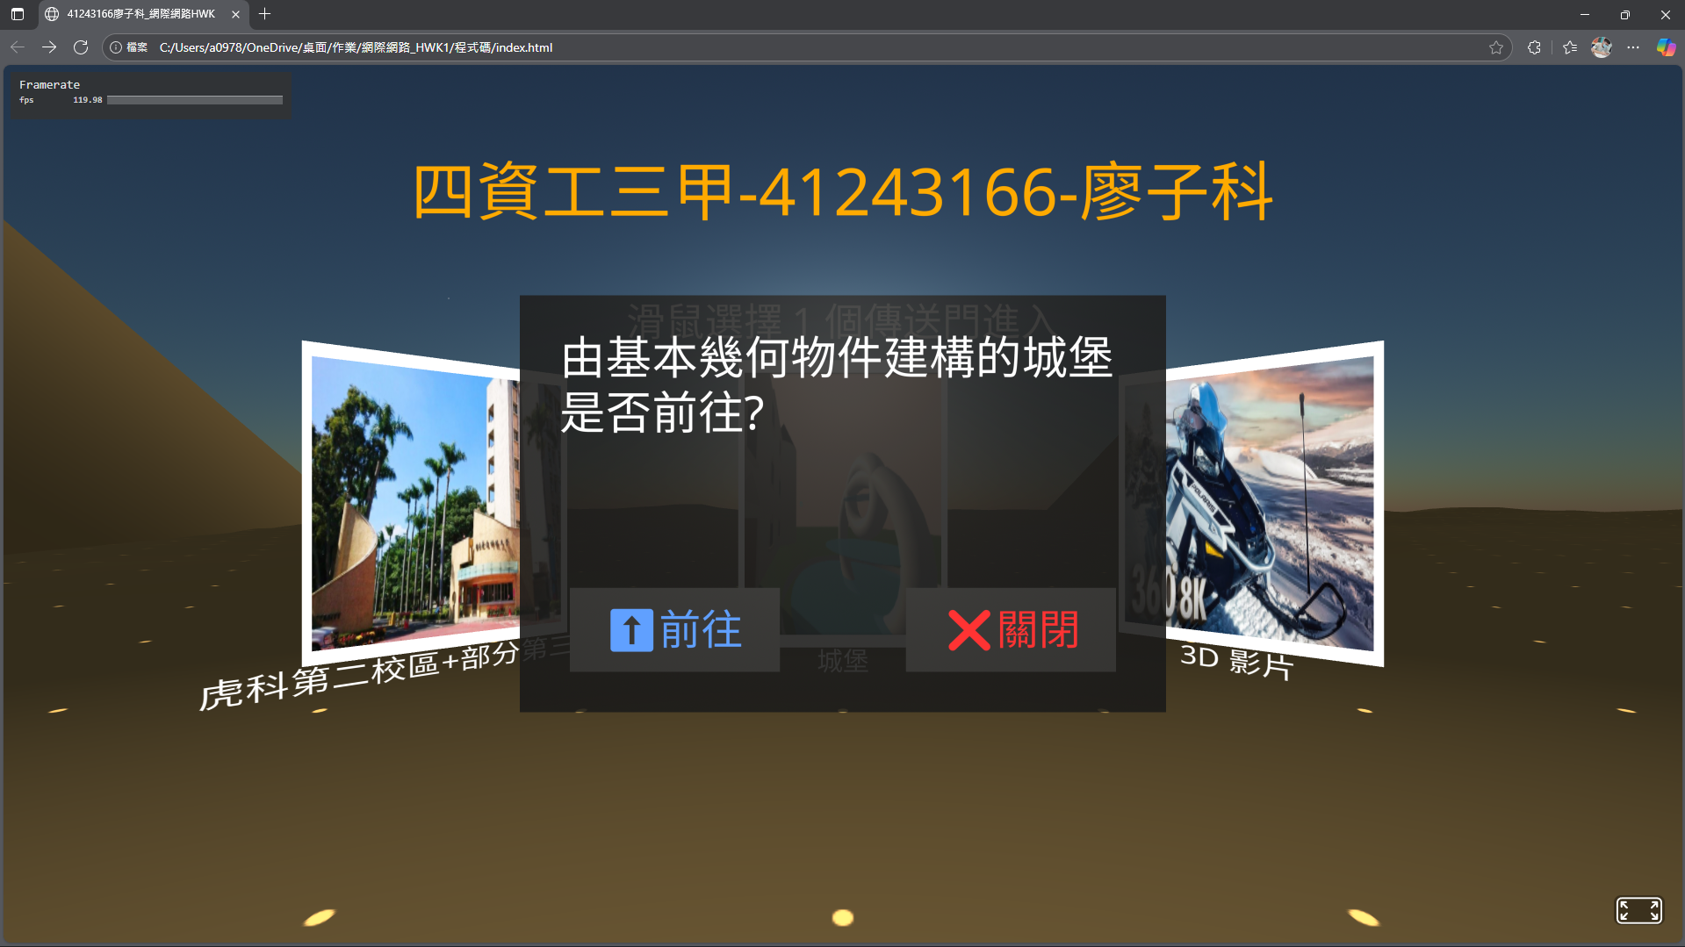

內容:

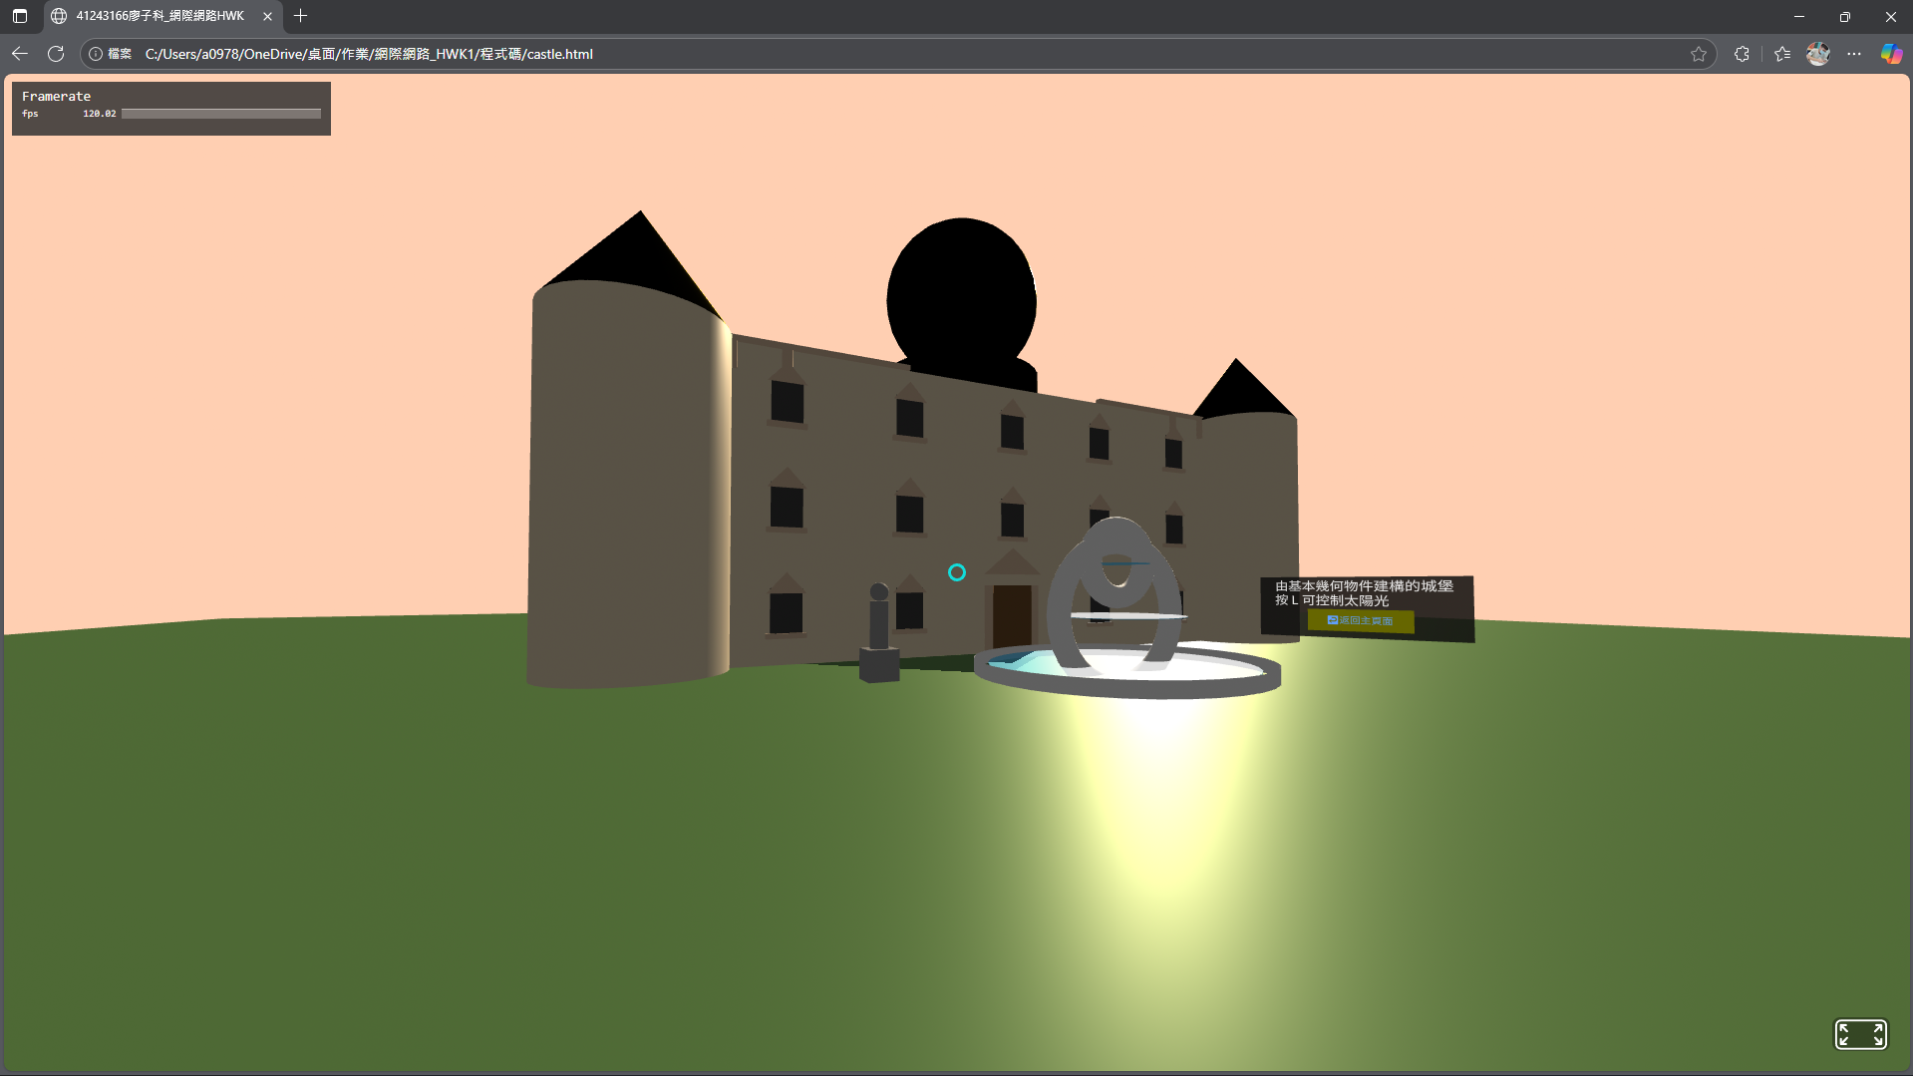

**進入第三個傳送門**

將3D影片導入至Aframe (滑鼠可以按住移動角度)

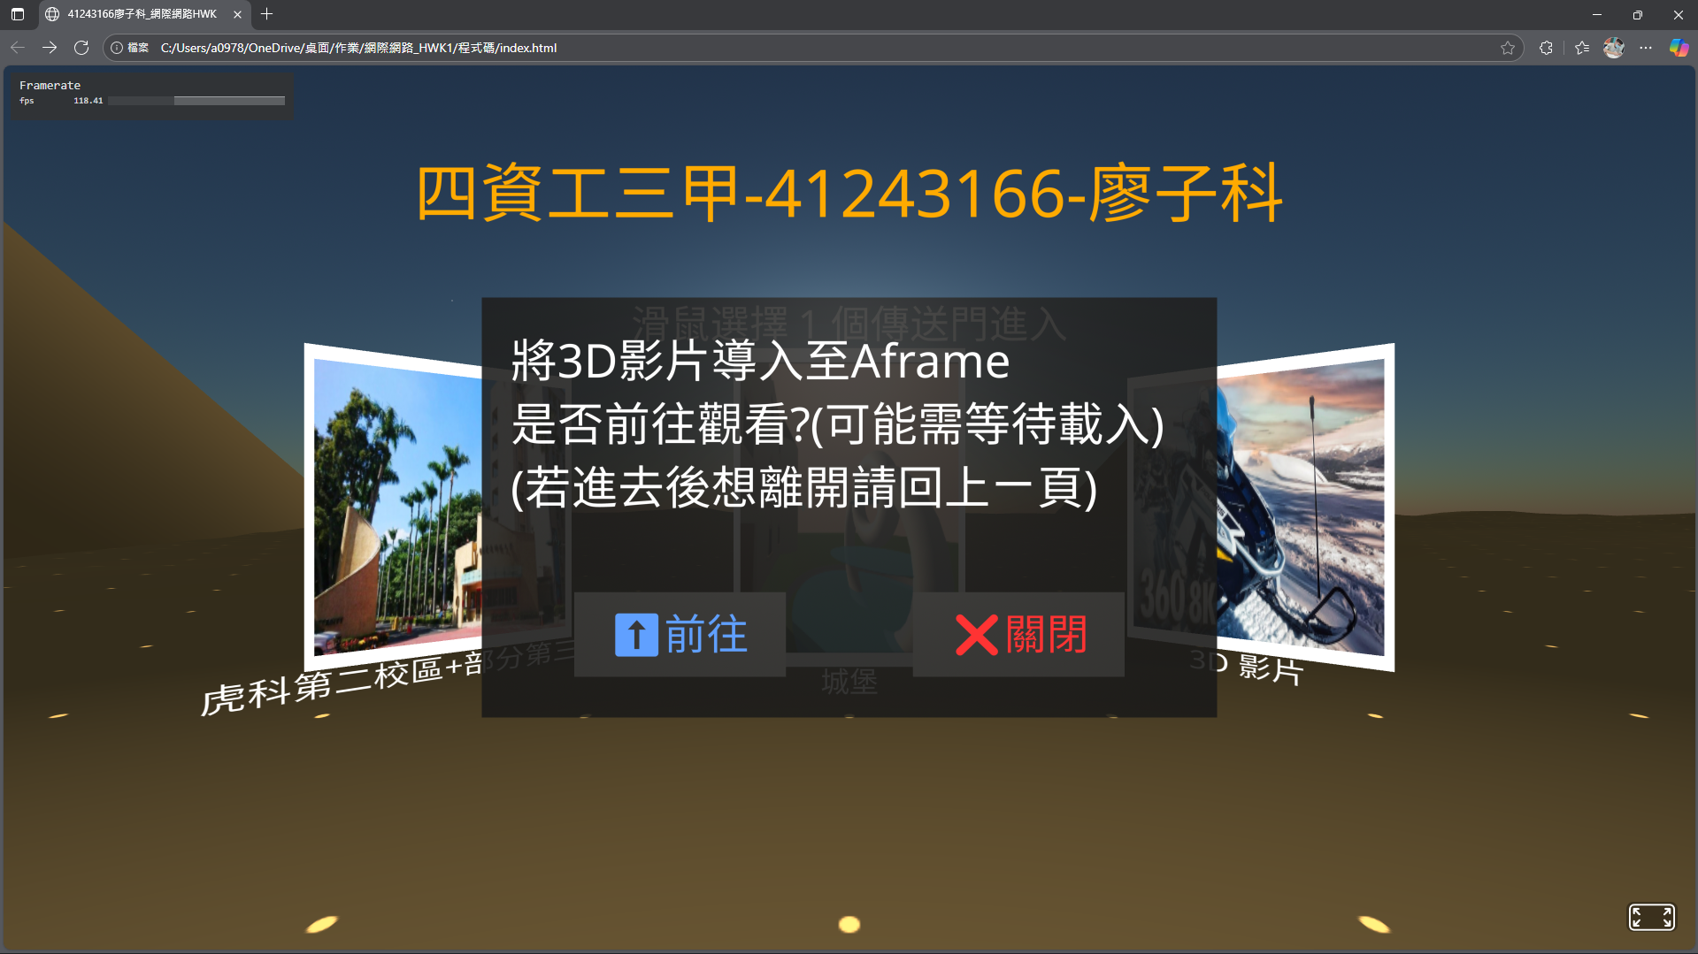

內容:

